IFSULDEMINAS — Campus Machado
Bacharelado em Sistemas de Informação
Problema do Conjunto
Independente Máximo
(Maximum Independent Set — MIS)
Material de estudo — Modelagem e resolução por Programação Linear Inteira com métodos exatos
Grupo: Aryane · Letícia · Lucas Viana da Silva
Tecnologia: Python 3 + PuLP · Solver CBC (COIN-OR Branch-and-Cut)
Machado — MG, 2026
Sumário

(Se o sumário aparecer vazio, clique com o botão direito sobre ele no Word e escolha “Atualizar campo”.)

1. Visão geral do trabalho
O trabalho pede que o grupo escolha um problema clássico de Programação Linear Inteira (PLI), escreva o modelo matemático em Python, resolva-o com um método exato (um solver que garante a solução ótima) e mostre como o esforço computacional cresce em três instâncias: fácil, média e difícil.
O problema escolhido foi o Conjunto Independente Máximo (em inglês, Maximum Independent Set — MIS), também chamado de Conjunto Estável Máximo. Ele atende ao requisito central do enunciado: é NP-difícil e sua relaxação linear não é naturalmente inteira — pelo contrário, ela é notoriamente fraca, o que torna o problema um ótimo exemplo de por que precisamos de Branch-and-Bound.
Resumo em uma frase
Dado um grafo, queremos escolher o maior número possível de vértices de forma que nenhum par escolhido esteja ligado por uma aresta.

1.1 Mapa do que foi entregue
Item exigido | Onde está
Código-fonte do modelo matemático | mis.py (modelo principal) e mis_cliques.py (formulação alternativa, comparativo extra)
Arquivos das 3 instâncias | instancias/facil.txt, media.txt, dificil.txt (formato DIMACS) + gerar_instancias.py
Definição do problema | Seções 2 e 3 deste documento
Código e explicação do modelo | Seções 4, 5 e 6
Análise de resultados | Seções 7 e 8

2. Conceitos fundamentais

2.1 Grafo
Um grafo G = (V, E) é formado por um conjunto de vértices V (os “pontos”) e um conjunto de arestas E (as “ligações” entre pares de pontos). Dizemos que dois vértices são adjacentes (ou vizinhos) quando existe uma aresta entre eles. Neste trabalho usamos grafos não direcionados e sem pesos: a aresta {u, v} é a mesma que {v, u}.
Notação que vamos usar: n = |V| é o número de vértices e m = |E| é o número de arestas.

2.2 Conjunto independente (estável)
Um subconjunto S ⊆ V é independente (ou estável) quando nenhum par de vértices de S é adjacente. Em outras palavras, se u e v estão em S, então não existe a aresta {u, v}.
O Problema do Conjunto Independente Máximo busca o conjunto independente de maior cardinalidade possível. Esse tamanho máximo é chamado de número de independência do grafo e é escrito α(G) (lê-se “alfa de G”).

2.3 Maximal × Máximo — a pegadinha mais comum
Essa distinção costuma ser perguntada e é fundamental para explicar por que o problema é difícil:
- Maximal: não dá para acrescentar nenhum vértice sem quebrar a independência. É fácil de achar: basta ir adicionando vértices de forma gulosa até travar.
- Máximo: é o maior de todos os conjuntos independentes. Todo conjunto máximo é maximal, mas o contrário não vale.
Exemplo: num grafo em forma de estrela (um centro ligado a 5 pontas), o conjunto {centro} é maximal — não dá para adicionar nenhuma ponta, pois todas são vizinhas do centro —, mas o máximo é o conjunto das 5 pontas. Um algoritmo guloso pode “travar” no conjunto {centro}, de tamanho 1, quando a resposta é 5.

2.4 Parentes próximos do MIS
O MIS se relaciona diretamente com outros dois problemas clássicos, o que ajuda a entender sua importância:
Problema | Relação com o MIS
Clique Máximo | S é independente em G ⇔ S é um clique no grafo complemento Ḡ. Logo α(G) = ω(Ḡ).
Cobertura de Vértices Mínima | S é independente ⇔ V \ S é uma cobertura de vértices. Logo α(G) + τ(G) = n.
Coloração de Grafos | Cada cor de uma coloração válida forma um conjunto independente.

2.5 Aplicações práticas
- Agendamento sem conflito: vértices são tarefas/provas/reuniões e arestas indicam conflito (mesmo recurso, mesmo aluno). O MIS dá o maior conjunto de atividades que podem ocorrer juntas.
- Telecomunicações: escolher o maior número de antenas/transmissores que operam na mesma frequência sem interferir entre si.
- Localização de instalações: abrir o máximo de lojas/pontos respeitando uma distância mínima entre eles.
- Bioinformática e química: comparação de estruturas moleculares e alinhamento de sequências (via clique no grafo de compatibilidade).
- Visão computacional: seleção de detecções não conflitantes (variantes de non-maximum suppression).

3. Por que o MIS é NP-difícil

3.1 A classificação
A versão de decisão do problema (“existe conjunto independente com pelo menos k vértices?”) é NP-completa — ela aparece entre os problemas clássicos estudados por Karp (1972) e Garey & Johnson (1979), por equivalência com o problema do Clique. A versão de otimização (encontrar o máximo) é, portanto, NP-difícil.
Na prática, isso significa que não se conhece algoritmo de tempo polinomial para resolvê-lo de forma exata. A abordagem ingênua de testar todos os subconjuntos exige verificar 2ⁿ possibilidades: com n = 160 (nossa instância difícil) seriam cerca de 1,5 × 10⁴⁸ subconjuntos.
Além disso, o MIS é difícil até de aproximar: para grafos gerais, não existe algoritmo polinomial que garanta uma aproximação com fator n^(1−ε), a menos que P = NP (Håstad, 1999; Zuckerman, 2007).

3.2 O requisito do enunciado: a relaxação linear NÃO é inteira
O enunciado alerta que problemas cuja relaxação linear já é sempre inteira não servem. Esse é o caso de problemas como fluxo em redes ou emparelhamento bipartido: a matriz de restrições é totalmente unimodular e o Simplex já devolve solução inteira. O MIS é o oposto disso.
Argumento simples (vale a pena falar na apresentação): na relaxação linear trocamos x_v ∈ {0,1} por 0 ≤ x_v ≤ 1. A solução em que todo vértice recebe x_v = 0,5 satisfaz todas as restrições de aresta, pois 0,5 + 0,5 = 1 ≤ 1. Ela vale n/2. Portanto, a relaxação sempre vale pelo menos n/2, independentemente de quão pequeno seja o verdadeiro α(G).
Prova com os nossos dados
Fácil: relaxação = 10,0 (= 20/2), ótimo inteiro = 9
Média: relaxação = 50,0 (= 100/2), ótimo inteiro = 32
Difícil: relaxação = 80,0 (= 160/2), ótimo inteiro = 38 → a relaxação superestima o ótimo em 110%

Esse resultado tem nome: a relaxação por arestas do MIS é meio-inteira (Nemhauser & Trotter, 1975) — seus vértices extremos só usam valores 0, ½ e 1. Como o limitante superior dado pela relaxação é muito folgado, o solver não consegue “podar” galhos da árvore de busca com facilidade, e o número de nós cresce exponencialmente. É exatamente isso que nossa instância difícil demonstra.

4. Modelo matemático

4.1 Dados de entrada (parâmetros)
- V: conjunto de vértices do grafo, com n = |V|.
- E: conjunto de arestas, com m = |E|.

4.2 Variável de decisão
Criamos uma variável binária para cada vértice:
x_{v} = 1, se o vértice v pertence ao conjunto; x_{v} = 0, caso contrário

4.3 Formulação completa
max Σ_{v ∈ V} x_{v} (1)
sujeito a x_{u} + x_{v} ≤ 1 ∀ {u, v} ∈ E (2)
x_{v} ∈ {0, 1} ∀ v ∈ V (3)

4.4 Interpretação de cada parte
Parte | O que significa | Quantidade
(1) Função objetivo | Soma quantos vértices foram escolhidos. Queremos o maior valor possível. | 1
(2) Restrição de aresta | Para cada aresta, no máximo um dos dois extremos pode ser escolhido. É a tradução direta de “vizinhos não podem estar juntos”. | m restrições
(3) Domínio | Cada vértice está dentro (1) ou fora (0). É isso que torna o problema inteiro. | n variáveis

Observe que o tamanho do modelo cresce linearmente com o grafo: n variáveis e m restrições. Mesmo assim, o tempo de resolução cresce de forma exponencial — o modelo é pequeno, mas o espaço de busca não.

4.5 Exemplo pequeno, à mão
Considere o caminho com 4 vértices 1 — 2 — 3 — 4 (arestas {1,2}, {2,3}, {3,4}). O modelo fica:
max x₁ + x₂ + x₃ + x₄
x₁ + x₂ ≤ 1, x₂ + x₃ ≤ 1, x₃ + x₄ ≤ 1, x ∈ {0,1}⁴
Uma solução ótima é x = (1, 0, 1, 0) ou (1, 0, 0, 1) ou (0, 1, 0, 1), todas com valor 2. Logo α = 2. Aqui a relaxação também dá 2 (grafo bipartido); a dificuldade aparece quando o grafo tem ciclos ímpares, como triângulos — em um triângulo, x = (½, ½, ½) vale 1,5, mas o ótimo inteiro é 1.

4.6 Formulação reforçada por cliques (extra)
Se um grupo de vértices K forma um clique (todos ligados entre si), um conjunto independente pode conter no máximo um deles. Então podemos substituir várias restrições de aresta por uma única restrição mais forte:
Σ_{v ∈ K} x_{v} ≤ 1 para cada clique K de uma cobertura das arestas
No triângulo {a, b, c}, as três restrições x_a+x_b ≤ 1, x_b+x_c ≤ 1, x_a+x_c ≤ 1 permitem ½, ½, ½ (soma 1,5). Já a restrição única x_a+x_b+x_c ≤ 1 corta essa solução fracionária. A formulação fica menor e mais forte (relaxação mais próxima do ótimo). Implementamos isso em mis_cliques.py como comparativo.

5. Implementação em Python

5.1 Ferramentas escolhidas
- Python 3 — linguagem exigida pelo enunciado.
- PuLP — biblioteca de modelagem: escrevemos o modelo com uma sintaxe parecida com a matemática e ela o traduz para o solver.
- CBC (COIN-OR Branch and Cut) — solver exato, de código aberto, que já vem junto com o PuLP. Resolve PLI por Branch-and-Cut e garante otimalidade.
- Formato DIMACS — padrão acadêmico para arquivos de grafos, usado em benchmarks clássicos de clique e MIS.
Instalação: pip install pulp (o CBC já vem incluso). Execução: python mis.py instancias/dificil.txt.

5.2 O coração do modelo
O trecho abaixo é a tradução linha a linha das equações (1), (2) e (3):
def construir_modelo(V, E, relaxado=False):
modelo = pulp.LpProblem("MIS", pulp.LpMaximize)
categoria = pulp.LpContinuous if relaxado else pulp.LpBinary
# Variável de decisão: x[v] = 1 se o vértice v entra no conjunto
x = pulp.LpVariable.dicts("x", V, lowBound=0, upBound=1, cat=categoria)
# Função objetivo: maximizar a quantidade de vértices escolhidos
modelo += pulp.lpSum(x[v] for v in V), "Tamanho_do_conjunto"
# Restrição: dois vértices vizinhos não podem estar ambos no conjunto
for (u, v) in E:
modelo += x[u] + x[v] <= 1, f"aresta_{u}_{v}"
return modelo, x

Linha do código | Equivalente matemático
pulp.LpProblem("MIS", pulp.LpMaximize) | Problema de maximização
LpVariable.dicts("x", V, 0, 1, cat=LpBinary) | x_v ∈ {0,1}, ∀ v ∈ V — equação (3)
modelo += lpSum(x[v] for v in V) | max Σ x_v — equação (1)
modelo += x[u] + x[v] <= 1 (no laço) | x_u + x_v ≤ 1, ∀ {u,v} ∈ E — equação (2)
relaxado=True → LpContinuous | Relaxação linear: 0 ≤ x_v ≤ 1

5.3 Fluxo completo do script mis.py
- Leitura da instância DIMACS (ler_dimacs): linha p edge n m dá o tamanho e cada linha e u v é uma aresta.
- Relaxação linear: o modelo é resolvido com variáveis contínuas para obter o limitante superior (e demonstrar que ele é fraco).
- Modelo inteiro: resolvido pelo CBC com limite de tempo de 900 s; o tempo é medido com time.perf_counter().
- Verificação: o script confere que nenhuma aresta tem os dois extremos escolhidos — garantia de que a solução é válida.
- Relatório: imprime variáveis, restrições, relaxação, ótimo, gap, tempo e o conjunto encontrado. O log do CBC (com número de nós) é salvo em <instância>.log.

5.4 Código-fonte completo (mis.py)
"""
Problema do Conjunto Independente (Estável) Máximo — MIS
Modelo de Programação Linear Inteira em PuLP, resolvido com CBC.

max sum_{v in V} x_v
s.a. x_u + x_v <= 1 para toda aresta (u,v) in E
x_v in {0,1} para todo v in V
"""
import sys
import time
import pulp

def ler_dimacs(caminho):
"""Lê um grafo no formato DIMACS: 'p edge n m' e linhas 'e u v'."""
n, arestas = 0, []
with open(caminho) as f:
for linha in f:
partes = linha.split()
if not partes or partes[0] == "c":
continue
if partes[0] == "p":
n = int(partes[2])
elif partes[0] == "e":
arestas.append((int(partes[1]), int(partes[2])))
return list(range(1, n + 1)), arestas

def construir_modelo(V, E, relaxado=False):
"""Monta o modelo. relaxado=True troca x_v in {0,1} por 0 <= x_v <= 1 (relaxação linear)."""
modelo = pulp.LpProblem("MIS", pulp.LpMaximize)
categoria = pulp.LpContinuous if relaxado else pulp.LpBinary
# Variável de decisão: x[v] = 1 se o vértice v entra no conjunto
x = pulp.LpVariable.dicts("x", V, lowBound=0, upBound=1, cat=categoria)
# Função objetivo: maximizar a quantidade de vértices escolhidos
modelo += pulp.lpSum(x[v] for v in V), "Tamanho_do_conjunto"
# Restrição: dois vértices vizinhos não podem estar ambos no conjunto
for (u, v) in E:
modelo += x[u] + x[v] <= 1, f"aresta_{u}_{v}"
return modelo, x

def resolver(caminho, limite_tempo=900):
V, E = ler_dimacs(caminho)

# 1) Relaxação linear (limite superior do PLI)
lp, x_lp = construir_modelo(V, E, relaxado=True)
lp.solve(pulp.PULP_CBC_CMD(msg=False))
valor_lp = pulp.value(lp.objective)

# 2) Modelo inteiro resolvido por Branch-and-Cut (CBC)
modelo, x = construir_modelo(V, E)
solver = pulp.PULP_CBC_CMD(msg=False, timeLimit=limite_tempo, logPath=caminho + ".log")
inicio = time.perf_counter()
modelo.solve(solver)
tempo = time.perf_counter() - inicio

escolhidos = [v for v in V if x[v].value() > 0.5]
# Verificação: nenhuma aresta com os dois extremos escolhidos
S = set(escolhidos)
valido = all(not (u in S and v in S) for (u, v) in E)

print(f"Instância : {caminho}")
print(f"Vértices / Arestas : {len(V)} / {len(E)}")
print(f"Variáveis / Restr. : {len(modelo.variables())} / {len(modelo.constraints)}")
print(f"Status : {pulp.LpStatus[modelo.status]}")
print(f"Relaxação linear : {valor_lp:.2f}")
print(f"Ótimo inteiro α(G) : {len(escolhidos)}")
print(f"Gap relaxação : {100*(valor_lp-len(escolhidos))/len(escolhidos):.1f}%")
print(f"Tempo (s) : {tempo:.2f}")
print(f"Solução válida? : {valido}")
print(f"Conjunto : {sorted(escolhidos)}")
return dict(n=len(V), m=len(E), lp=valor_lp, opt=len(escolhidos), tempo=tempo,
status=pulp.LpStatus[modelo.status], conjunto=sorted(escolhidos))

if __name__ == "__main__":
resolver(sys.argv[1], int(sys.argv[2]) if len(sys.argv) > 2 else 900)

6. Como o solver resolve: Branch-and-Bound / Branch-and-Cut
“Método exato” significa que o solver prova que a solução encontrada é a melhor possível. O CBC faz isso por Branch-and-Cut, que combina três ideias:

Bound (limitar)
Em cada etapa, o solver resolve a relaxação linear do subproblema. O valor obtido é um limite superior (UB): nenhuma solução inteira daquele ramo pode ser melhor que isso. Ao mesmo tempo, ele guarda a melhor solução inteira já encontrada (limite inferior, LB, ou incumbente).

Branch (ramificar)
Se a relaxação devolve um x_v fracionário (por exemplo, 0,5), o solver cria dois subproblemas: um com x_v = 0 e outro com x_v = 1. Isso forma uma árvore de busca, em que cada subproblema é um nó.

Poda
Um nó é descartado se: (a) é inviável; (b) seu UB é menor ou igual ao LB atual — ou seja, não pode melhorar a solução; ou (c) a relaxação já deu solução inteira. Quanto mais apertado o UB, mais poda — e é aqui que a relaxação fraca do MIS cobra seu preço.

Cut (cortar)
Antes de ramificar, o solver tenta adicionar planos de corte: novas desigualdades válidas para toda solução inteira, mas que eliminam a solução fracionária atual. No MIS, os cortes naturais são justamente desigualdades de clique e de ciclo ímpar — o CBC gera cortes desse tipo (clique cuts, odd-hole cuts) automaticamente.
Critério de parada
O solver para com Status = Optimal quando LB = UB (gap de otimalidade = 0%). Nas nossas três instâncias, o CBC terminou com prova de otimalidade, ou seja, os valores 9, 32 e 38 são garantidamente α(G).

7. Instâncias

7.1 Como foram geradas
Usamos grafos aleatórios de Erdős–Rényi G(n, p): com n vértices, cada uma das n(n−1)/2 arestas possíveis existe com probabilidade p, de forma independente. O script gerar_instancias.py usa uma semente fixa (seed), então qualquer pessoa gera exatamente os mesmos grafos, o que garante reprodutibilidade.
Grafos aleatórios esparsos são um caso reconhecidamente difícil para PLI no MIS: não têm estrutura especial que o solver possa explorar e têm muitos ciclos ímpares, o que mantém a relaxação fraca.

7.2 As três instâncias
Instância | n (vértices) | p | m (arestas) | Variáveis | Restrições | Seed
Fácil | 20 | 0,20 | 38 | 20 | 38 | 1
Média | 100 | 0,10 | 484 | 100 | 484 | 2
Difícil | 160 | 0,10 | 1.246 | 160 | 1.246 | 3

A dificuldade escala em número de variáveis e restrições, como pede o enunciado: da fácil para a difícil, as variáveis crescem 8× e as restrições crescem 33×.
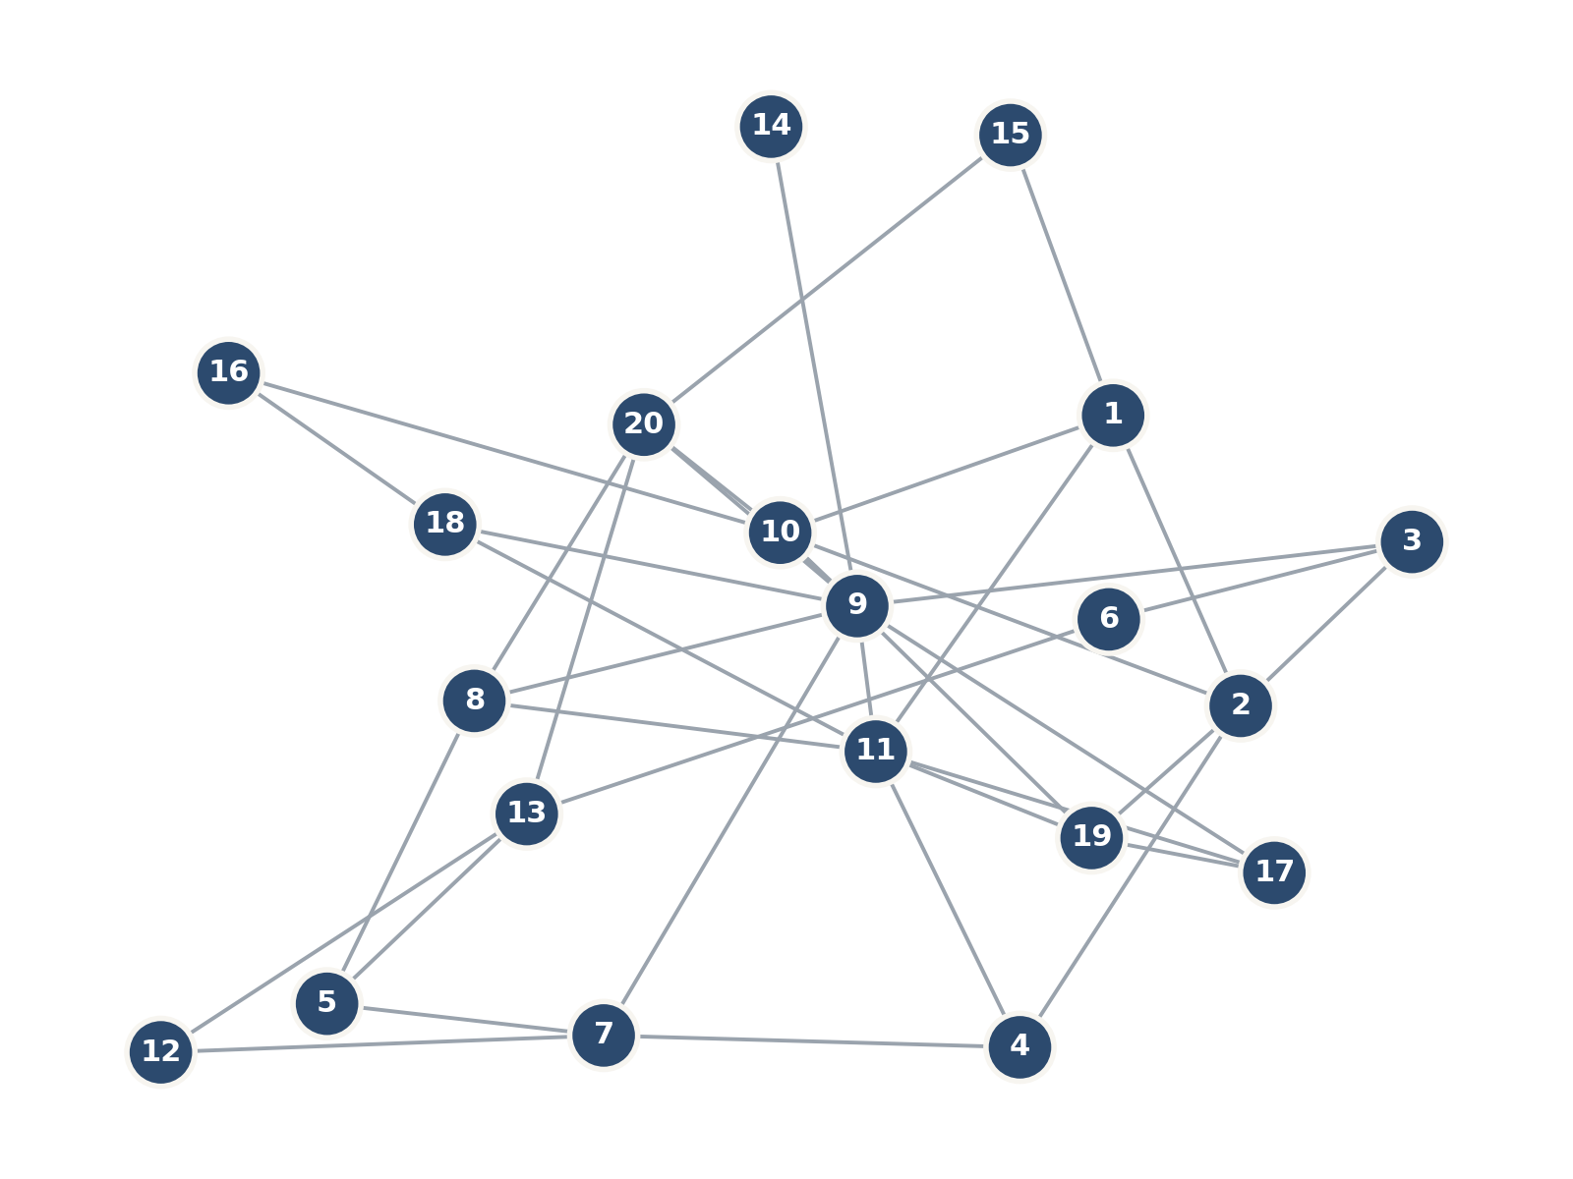
Figura 1 — Instância fácil (20 vértices, 38 arestas).

8. Resultados e análise
Ambiente de execução: 1 núcleo de CPU (Linux), Python 3, PuLP 3.3, CBC com configuração padrão e limite de 900 s.

8.1 Resultados da formulação principal (arestas)
Instância | Relaxação LP | Ótimo α(G) | Gap LP | Nós B&B | Tempo (s) | Status
Fácil | 10,0 | 9 | 11,1% | 0 | 0,01 | Ótimo
Média | 50,0 | 32 | 56,2% | 100 | 2,28 | Ótimo
Difícil | 80,0 | 38 | 110,5% | 49.120 | 215,66 | Ótimo

O gap LP é calculado como (Relaxação − Ótimo) / Ótimo. Ele mede o quanto o limitante da relaxação está longe da resposta real.
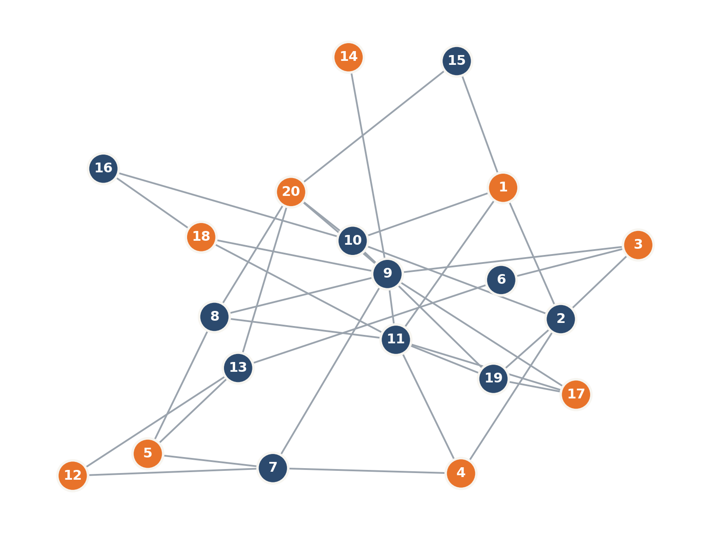
Figura 2 — Solução ótima da instância fácil: os 9 vértices em laranja formam o conjunto independente máximo {1, 3, 4, 5, 12, 14, 17, 18, 20}.

8.2 Leitura dos resultados
- Fácil (0,01 s, 0 nós): o CBC resolveu na raiz — o pré-processamento e os cortes de clique bastaram. Não houve ramificação.
- Média (2,28 s, 100 nós): passou a ser necessário ramificar. O tempo cresceu mais de 200× com 5× mais vértices.
- Difícil (215,66 s, 49.120 nós): com apenas 60% mais vértices que a média, o tempo cresceu cerca de 95× e o número de nós cerca de 490×. Isso é o comportamento exponencial típico de problemas NP-difíceis.
- O gap cresce junto com a dificuldade: 11% → 56% → 110%. Quanto mais o limitante LP se afasta do ótimo, menos o solver consegue podar e mais nós precisa explorar. Esse é o vínculo direto entre a fraqueza da relaxação e o tempo de processamento.
- O modelo é linear, a busca não: o número de restrições cresceu 33×, mas o tempo cresceu mais de 20.000×.
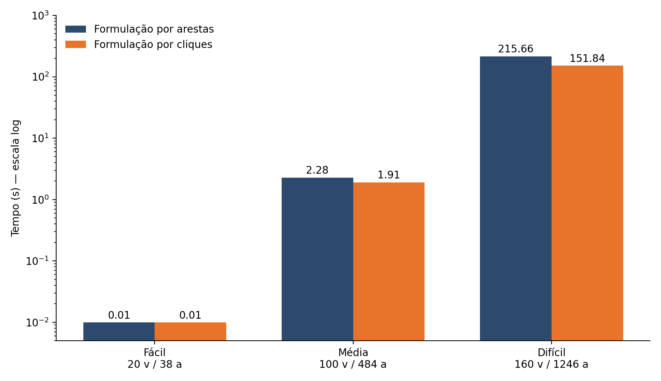
Figura 3 — Tempo de resolução por instância (escala logarítmica).

8.3 Comparativo: formulação por cliques
Instância | Restr. aresta | Restr. clique | LP arestas | LP cliques | Nós (arestas → cliques) | Tempo (arestas → cliques)
Fácil | 38 | 28 | 10,0 | 9,0 | 0 → 0 | 0,01 → 0,01 s
Média | 484 | 332 | 50,0 | 37,5 | 100 → 68 | 2,28 → 1,91 s
Difícil | 1.246 | 708 | 80,0 | 50,9 | 49.120 → 29.391 | 215,7 → 151,8 s

Com restrições de clique, o modelo ficou menor (43% menos restrições na difícil) e a relaxação ficou muito mais apertada (de 80 para 50,9 na difícil; na fácil ela já bateu exatamente no ótimo, 9). Consequência: 40% menos nós e 30% menos tempo na instância difícil. Esse comparativo reforça a mensagem central da disciplina: em PLI, a qualidade da formulação importa tanto quanto o solver.

8.4 Conclusão
O MIS é um problema de enunciado simples e modelo compacto — n variáveis binárias e uma restrição por aresta —, mas sua natureza NP-difícil aparece com clareza nos experimentos: a relaxação linear sempre vale pelo menos n/2, fica cada vez mais distante do ótimo, e o Branch-and-Cut precisa explorar uma árvore que cresce exponencialmente. Mesmo assim, o método exato garantiu a otimalidade nas três instâncias, e uma formulação mais forte (cliques) reduziu significativamente o esforço computacional.

9. Roteiro da apresentação
Sugestão de divisão para cerca de 15 minutos, alinhada aos slides. Ajustem livremente entre vocês.
Bloco | Slides | Quem (sugestão) | Tempo
Abertura, definição do problema, maximal × máximo, aplicações | 1 a 5 | Aryane | ~4 min
NP-dificuldade, relaxação ½, modelo matemático e código | 6 a 10 | Lucas | ~5 min
Branch-and-Bound, instâncias, resultados, cliques, conclusão | 11 a 16 | Letícia | ~5 min
Perguntas | — | Todos | restante

9.1 Frases-chave para memorizar
- “Conjunto independente é um grupo de vértices em que ninguém é vizinho de ninguém.”
- “Maximal é quando não cabe mais ninguém; máximo é o maior de todos.”
- “A relaxação sempre aceita todo mundo valendo meio, então ela nunca dá menos que n sobre 2. Por isso ela é fraca e o problema é difícil para o solver.”
- “O modelo cresce linear, mas a árvore de busca cresce exponencial.”
- “Uma formulação mais forte, com cliques, reduziu 40% dos nós sem trocar de solver.”

10. Perguntas prováveis e respostas
P: Por que o MIS atende ao requisito de ser genuinamente NP-difícil?
R: A versão de decisão é NP-completa (equivalente ao Clique, um dos 21 problemas de Karp). E a relaxação linear não é inteira: x_v = ½ para todos é sempre viável, então a relaxação vale ≥ n/2 e fica longe do ótimo.
P: Qual a diferença entre conjunto independente maximal e máximo?
R: Maximal não admite mais nenhum vértice; máximo é o de maior tamanho. Guloso encontra maximal em tempo polinomial; achar o máximo é NP-difícil.
P: Por que o tempo explodiu na instância difícil se o modelo só tinha 160 variáveis?
R: Porque a dificuldade está na árvore de Branch-and-Bound, não no tamanho do modelo. Com gap LP de 110%, o solver quase não consegue podar e explorou 49 mil nós.
P: O que é o gap LP e por que ele importa?
R: É a distância relativa entre a relaxação e o ótimo inteiro. Quanto maior, mais fraco é o limitante e mais nós são necessários.
P: Por que usaram grafos aleatórios?
R: São padrão em estudos de MIS, permitem controlar n e densidade para escalar a dificuldade, e com seed fixa são reprodutíveis.
P: Como sabem que a resposta está correta?
R: O CBC terminou com status Optimal (LB = UB) e o script verifica que nenhuma aresta tem os dois extremos escolhidos.
P: O que tornaria a resolução mais rápida?
R: Formulações mais fortes (cliques, ciclos ímpares), bons limites iniciais via heurística, solvers comerciais (Gurobi) ou algoritmos específicos de branch-and-bound para clique/MIS.
P: Qual a relação com Cobertura de Vértices?
R: O complemento de um conjunto independente é uma cobertura de vértices: α(G) + τ(G) = n. Resolver um resolve o outro.
P: Por que não usaram força bruta?
R: Com n = 160, seriam 2¹⁶⁰ ≈ 1,5 × 10⁴⁸ subconjuntos — inviável.

Referências
GAREY, M. R.; JOHNSON, D. S. Computers and Intractability: A Guide to the Theory of NP-Completeness. San Francisco: W. H. Freeman, 1979.
KARP, R. M. Reducibility among combinatorial problems. In: Complexity of Computer Computations. New York: Plenum, 1972. p. 85–103.
NEMHAUSER, G. L.; TROTTER, L. E. Vertex packings: structural properties and algorithms. Mathematical Programming, v. 8, p. 232–248, 1975.
HÅSTAD, J. Clique is hard to approximate within n^(1−ε). Acta Mathematica, v. 182, p. 105–142, 1999.
WOLSEY, L. A. Integer Programming. New York: Wiley, 1998.
MITCHELL, S.; O’SULLIVAN, M.; DUNNING, I. PuLP: A Linear Programming Toolkit for Python. University of Auckland, 2011.
COIN-OR Foundation. CBC — COIN-OR Branch and Cut solver. Disponível em: https://github.com/coin-or/Cbc.

